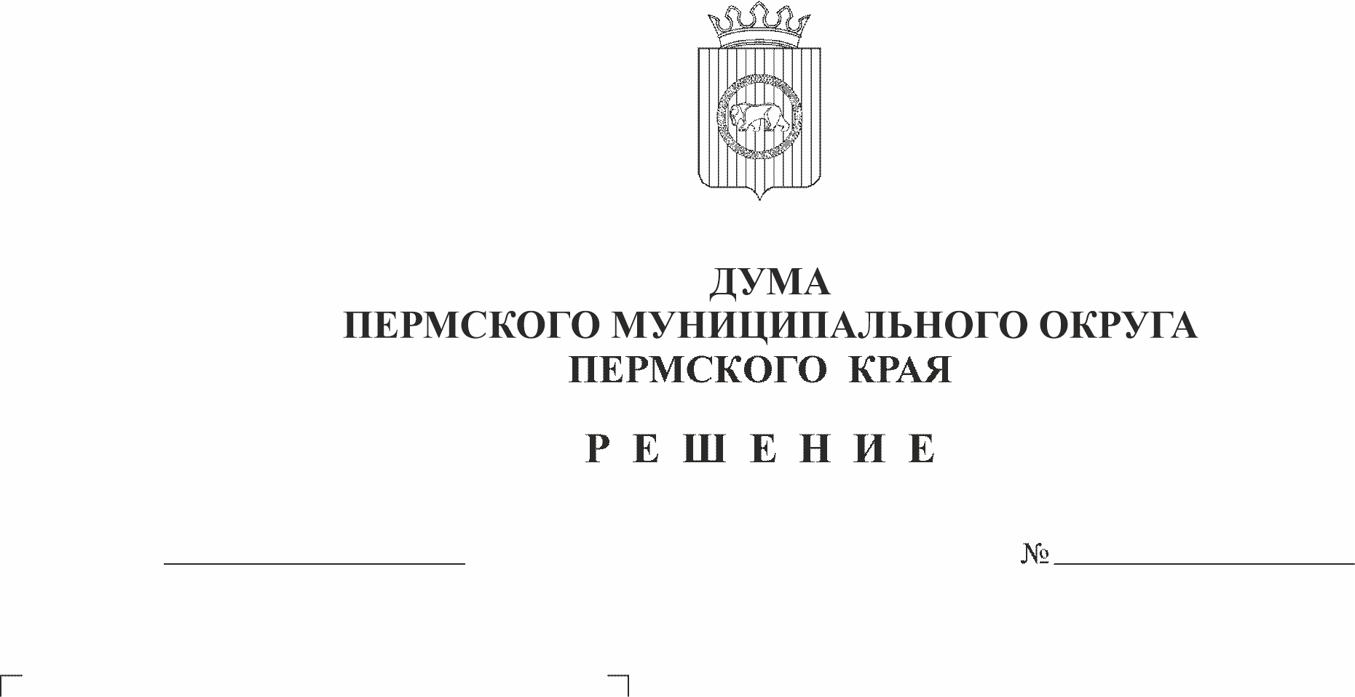
Об утверждении Порядка
заслушивания ежегодного отчёта
главы муниципального округа –
250

26.10.2023

главы администрации
Пермского муниципального
округа Пермского края

В соответствии с частью 11.1 статьи 35, частью 5.1 статьи 36 Федерального закона от 06 октября 2003 г. № 131-ФЗ «Об общих принципах организации местного самоуправления в Российской Федерации», пунктом 12 части 2 статьи 25, пунктом 22 части 1 статьи 30 Устава Пермского муниципального округа Пермского края,
Дума Пермского муниципального округа Пермского края РЕШАЕТ:
- Утвердить прилагаемый Порядок заслушивания ежегодного отчёта главы муниципального округа – главы администрации Пермского муниципального округа Пермского края.
2. Опубликовать (обнародовать) настоящее решение в бюллетене муниципального образования «Пермский муниципальный округ» и разместить на сайте Пермского муниципального округа в информационно-телекоммуникационной сети Интернет (www.permokrug.ru).
3. Настоящее решение вступает в силу со дня его официального опубликования.
4. Контроль исполнения настоящего решения возложить на комитет Думы Пермского муниципального округа Пермского края по местному самоуправлению и социальной политике.

Председатель Думы
Пермского муниципального округа Д.В. Гордиенко

Временно исполняющий полномочия
главы муниципального округа –
главы администрации Пермского
муниципального округа И.А. Варушкин

УТВЕРЖДЕН
решением Думы
Пермского муниципального округа
Пермского края
от 26.10.2023 № 250

ПОРЯДОК
заслушивания ежегодного отчёта главы муниципального округа – главы администрации Пермского муниципального округа Пермского края

I. Общие положения

1.1. Думой Пермского муниципального округа Пермского края (далее – Дума) ежегодно заслушивается отчёт главы муниципального округа – главы администрации Пермского муниципального округа Пермского края (далее – глава Пермского муниципального округа Пермского края) о результатах его деятельности и деятельности администрации Пермского муниципального округа Пермского края, в том числе о решении вопросов, поставленных Думой.
1.2. Представление отчёта главой Пермского муниципального округа Пермского края (далее – отчёт) и заслушивание отчёта Думой осуществляется в соответствии с действующим законодательством и настоящим Порядком.
1.3. Отчёт, после его рассмотрения, подлежит официальному опубликованию (обнародованию) в бюллетене муниципального образования «Пермский муниципальный округ» и размещению на официальном сайте Пермского муниципального округа в информационно-телекоммуникационной сети Интернет (www.permokrug.ru).

II. Представление и содержание отчёта

2.1. Отчёт предоставляется в Думу ежегодно не позднее 01 июня года, следующего за отчётным.
2.2. Датой представления отчёта считается день регистрации поступивших в Думу документов и материалов.
2.3. Отчёт предоставляется в Думу посредством модифицированной системы электронного документооборота.
2.4. Отчёт должен содержать полную информацию за предшествующий отчёту календарный год.
2.5. Структура отчёта должна включать краткую информацию (основные положения):
а) о результатах социально-экономического развития Пермского муниципального округа Пермского края и о стратегической концепции развития Пермского муниципального округа Пермского края, включая реализацию стратегии социально-экономического развития Пермского муниципального округа Пермского края;
б) о ходе реализации муниципальных программ Пермского муниципального округа Пермского края;
в) о выполнении администрацией Пермского муниципального округа Пермского края вопросов местного значения муниципального округа;
г) об исполнении бюджета Пермского муниципального округа Пермского края за отчетный период (основные моменты);
д) о результатах мониторинга реализации документов стратегического планирования Пермского муниципального округа Пермского края;
е) о решении вопросов, поставленных Думой в течение отчётного периода.
2.6. В качестве комментария к отчёту могут быть приложены презентационные материалы, слайды, таблицы, мониторинговые исследования, иллюстрации.
2.7. В случае непредоставления отчёта в установленный срок, Дума вправе на очередном заседании принять решение о неудовлетворительной оценке деятельности главы Пермского муниципального округа Пермского края.

III. Процедура рассмотрения и заслушивания отчёта

3.1. Заслушивание отчёта производится в форме доклада на заседании Думы, на которое могут приглашаться депутаты Законодательного Собрания Пермского края, представители губернатора Пермского края, представители Правительства Пермского края, представители функциональных и территориальных органов, функциональных подразделений администрации Пермского муниципального округа Пермского края, руководители предприятий, организаций и учреждений, а также представители общественных организаций и средств массовой информации.
В заседаниях Думы, на которых заслушивается отчёт, могут принимать участие граждане в порядке, установленном статьей 8 Регламента Думы Пермского муниципального округа Пермского края, утвержденного решением Думы Пермского муниципального округа Пермского края от 22 сентября 2022 г. № 1-п.
3.2. Заслушивание Думой ежегодного отчёта главы Пермского муниципального округа Пермского края производится не позднее 01 июля года, следующего за отчётным. Дата и продолжительность заслушивания ежегодного отчёта главы Пермского муниципального округа Пермского края определяется по согласованию с ним.
3.3. В случае, если глава Пермского муниципального округа Пермского края не может лично выступить с отчётом по уважительным причинам (болезнь, командировка), заслушивание отчета может быть перенесено по решению Думы, но не более чем на один месяц.
В случае, если глава Пермского муниципального округа Пермского края при переносе срока заслушивания отчёта вновь не может лично выступить с отчётом, Дума делегирует право выступить с отчётом одному из заместителей главы Пермского муниципального округа Пермского края, исполняющему полномочия на основании распоряжения главы Пермского муниципального округа Пермского края.

IV. Принятие решений и критерии оценки деятельности главы Пермского муниципального округа Пермского края

4.1. По окончании отчёта главе Пермского муниципального округа Пермского края могут быть заданы вопросы. Порядок подготовки вопросов и ответов на них установлен в разделе V настоящего Порядка.
По окончании ежегодного отчёта главы Пермского муниципального округа Пермского края депутаты Думы также вправе высказывать свое мнение по существу отчёта. Общая продолжительность выступления депутатов Думы составляет не более 15 минут.
4.2. По результатам заслушивания отчёта главы Пермского муниципального округа Пермского края Думой даётся оценка деятельности: «удовлетворительно» или «неудовлетворительно».
4.3. Оценка деятельности дается на основании комплексной оценки следующих составляющих:
а) исполнение бюджета Пермского муниципального округа Пермского края за отчётный период;
б) решение вопросов, поставленных Думой;
в) достижение показателей муниципальных программ.
4.3.1. Критерием для оценки «удовлетворительно» исполнения бюджета Пермского муниципального округа Пермского края является исполнение доходной и расходной частей бюджета Пермского муниципального округа Пермского края в размере 95% и более каждой. В случае исполнения доходной и (или) расходной частей бюджета Пермского муниципального округа Пермского края менее 95% дается оценка «неудовлетворительно». При этом при определении оценки исполнения бюджета не учитываются нераспределенные средства резервного фонда администрации Пермского муниципального округа Пермского края, а также целевые средства из бюджетов других уровней.
4.3.2. Критерием для оценки «удовлетворительно» решения вопросов, поставленных Думой, является решение вопросов, поставленных Думой, в размере 90%. В случае решения вопросов, поставленных Думой, менее 90% дается оценка «неудовлетворительно».
4.3.3. Критерием для оценки «удовлетворительно» по результатам оценки достижения показателей муниципальных программ является достижение значений показателей муниципальных программ 0,8 и более по 75 % показателей и более от числа утвержденных муниципальными программами. В случае недостижения значения показателя эффективности 0,8 и более по 75% показателей и более от числа утвержденных дается оценка «неудовлетворительно».
4.4. Комплексная оценка «удовлетворительно» деятельности главы Пермского муниципального округа Пермского края дается при условии оценки «удовлетворительно» по двум и более составляющим.
4.5. Комплексная оценка составляющих осуществляется Контрольно-счетной палатой Пермского муниципального округа Пермского края в форме подготовки заключения и направляется в Думу в сроки, определенные Порядком подготовки, рассмотрения, принятия и опубликования правовых актов Думы Пермского муниципального округа Пермского края, утвержденным решением Думы Пермского муниципального округа Пермского края от 27 октября 2022 г. № 26.

4.6. Решение об оценке деятельности главы Пермского муниципального округа Пермского края за отчётный период считается принятым, если за него проголосовало не менее половины от установленной численности депутатов Думы.
4.7. В случае удовлетворительной оценки деятельности главы Пермского муниципального округа Пермского края в решении Думы могут быть отмечены положительные результаты деятельности главы Пермского муниципального округа Пермского края, а также указаны предложения по совершенствованию его деятельности.
В случае неудовлетворительной оценки деятельности главы Пермского муниципального округа Пермского края в решении Думы должны быть указаны предложения и поручения главе Пермского муниципального округа Пермского края по устранению недостатков в его деятельности и сроки для их устранения, а также сроки информирования Думы об устранении таких недостатков.

V. Порядок подготовки вопросов по окончании отчёта и ответов на него

5.1. По окончании отчёта депутаты Думы и иные приглашенные лица вправе задать вопросы главе Пермского муниципального округа Пермского края.
Депутаты Думы и иные приглашенные лица должны четко формулировать вопросы, изложив их суть кратко и ясно.
5.2. Все заданные главе Пермского муниципального округа Пермского края вопросы включаются в перечень, который ведется аппаратом Думы.
5.3. Ответы на заданные вопросы озвучиваются главой Пермского муниципального округа Пермского края незамедлительно после постановки вопросов.
Если заданные главе Пермского муниципального округа Пермского края вопросы требуют дополнительного изучения и проработки, то мотивированные ответы на них предоставляются авторам вопросов в письменном виде в течение 30 календарных дней со дня заслушивания отчёта за подписью адресата вопросов.
5.4. В случае, если с отчётом выступил заместитель главы администрации Пермского муниципального округа Пермского края, депутаты Думы и иные приглашенные лица вправе направить свои вопросы в адрес главы Пермского муниципального округа Пермского края. Подготовка ответов на указанные вопросы осуществляется в соответствии с абзацем вторым пункта 5.3 настоящего раздела.
Вопросы депутатами Думы могут быть также заданы на ближайшем заседании Думы, где глава Пермского муниципального округа Пермского края сможет присутствовать лично.

VI. Контроль и ответственность

6.1. Контроль за соблюдением норм и правил настоящего Порядка осуществляется Думой.
6.2. Ответственность за нарушение настоящего Порядка определяется в соответствии с законодательством и муниципальными правовыми актами.

